

ПЛАН ЗАСТРОЙКИ
по компетенции ««Социальная работа»
Регионального этапа чемпионата по профессиональному мастерству «Профессионалы»
РЕСПУБЛИКА МАРИЙ ЭЛ
(субъект РФ)

2026 г.

Конкурсная площадка
УТВЕРЖДЕНО
Директор ГАПОУ СО «ЕЭТК»
_______________В.В. Вертиль

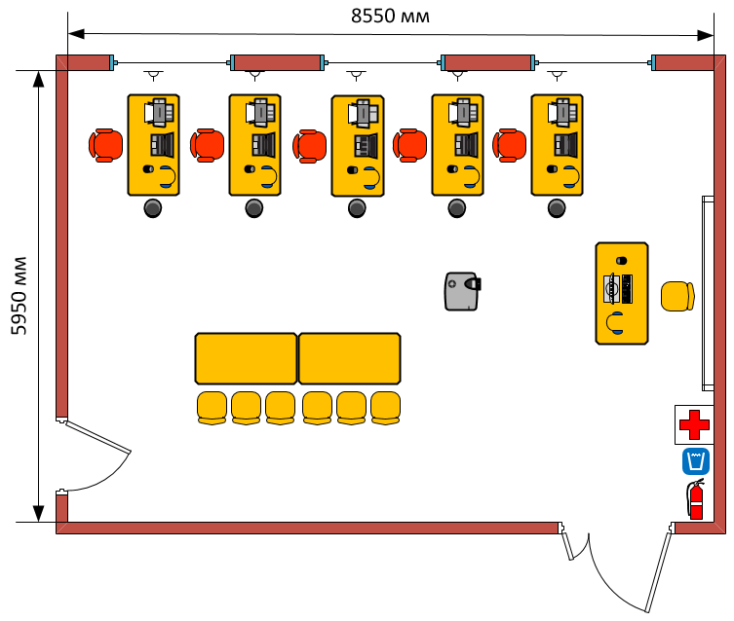

Условные обозначения:
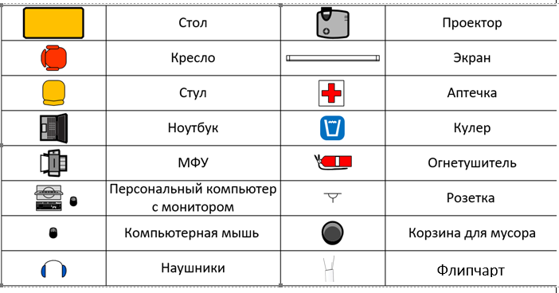
Комната участников
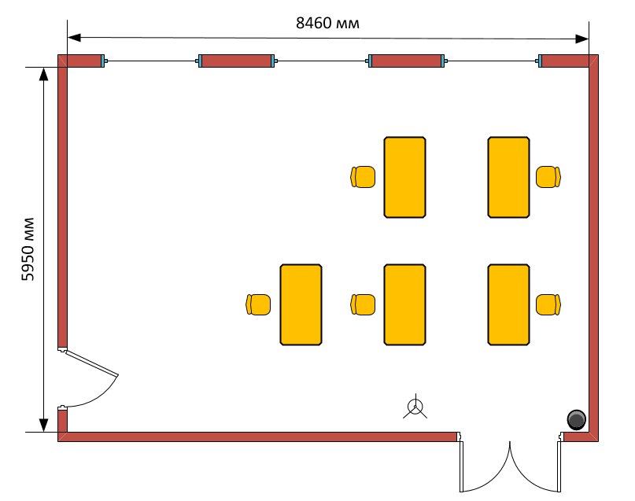
Условные обозначения:
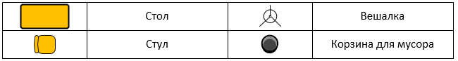

Комната экспертов и главного эксперта:
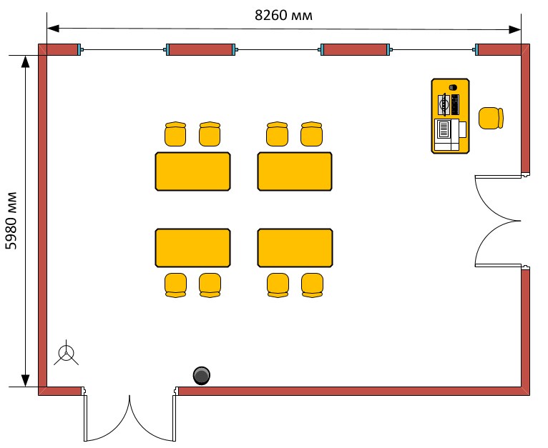
Условные обозначения:
